Тема викторины: «Занимательная химия»

Цели и задачи
Цели:
- представить материал в шуточной, нетрадиционной форме для усиления неформального запоминания некоторых понятий;
- повторить знаки химических элементов и Периодическую систему химических элементов;
- активизировать познавательный интерес к химии;
- предоставить участникам возможность в конкурсной форме продемонстрировать свои способности.
Задачи:
Развивающая:
- развивать познавательный интерес учащихся, обобщить, закрепить знания о химических элементах Периодической системы Д.И. Менделеева
- способствовать развитию творческих способностей и познавательного интереса;
- развитие логического мышления путем сравнения, обобщения, анализа, систематизации
Обучающая:
- продолжить обучение по периодической системе;
- расширить словарный запас учащихся, расширить и углубить знания по теме «Первоначальные химические понятия»;
Воспитательная:
- привить интерес к химии,
- воспитывать коммуникативные навыки, умение общаться в группе, отстаивать свое мнение и уважительно относиться к мнению других.
- формирование интереса обучающихся к исследовательской деятельности;
- формирование у обучающихся навыков работы в команде;
- умение поиска и анализа информации;
- обобщения знаний о значении работы Д.И. Менделеева в становлении развитии химии;
- развитие логического мышления путем сравнения, обобщения, анализа, систематизации.

Оборудование и реактивы
Таблица Д.И. Менделеева, столы, стулья, мультимедийная установка, песочные часы.
План проведения викторины:
1. Вступительное слово преподавателя
2. Игра «Нахимичим»
3. Подведение итогов
Мотивация.
Учитель: сообщает девиз игры. Девизом игры служат слова Паскаля: «Наши знания не могут иметь конца именно потому, что предмет познания бесконечен».
Прошу занять свои места. Победит та команда, которая наберет наибольшее число баллов (за каждое задание можно получить 1 балл, но за недочеты снимаются десятые доли от балла, затем в конце производится общий расчет).

Ход игры - викторины

Добрый день! Я рада приветствовать Вас на интеллектуальной игре – викторине «Занимательная химия».
-Слово « ВИКТОРИНА» в толковом словаре Ожегова, трактуется как «ИГРА в вопросы и ответы», мы - же с Вами сегодня это понятие представим несколько шире и будем не только отвечать на вопросы, но и отгадывать анаграммы, загадки, перифразы, ребусы.

Конкурс№1 – Придумать химическое название своей команде.

Конкурс№2 - конкурс химических анаграмм.
Анаграмма- это слово, в котором порядок букв переставлен (изменен), а для лучшего отгадывания обычно предлагается еще и какое-то определение этого слова.

1.ЕЗЕЛОЖ - без этого элемента Вы не отрежете и куска хлеба (железо)
2.СЛИКОДОР – а без этого не проживете и десяти минут (кислород)
3.НАПЛИТА – блестит, да не золото (платина)
4.ОРРЕБЕС – младший брат НАПЛИТЫ (серебро)
5.МНИКРЕЙ – и в зажигалке и среди камней (кремний)
6.ТУТРЬ – единственный жидкий металл (ртуть)
7.ЛЕОДРУГ – без этого элемента в печке не будет огня (углерод)
8.ДОДОВОР – самый легкий газ (водород)
9. ЦИНВЕС – без него и рыбу не поймаешь (свинец)
10. ЕКЛИНЬ – помогает ЕЗЕЛОЖ бороться с СЛИКОДОР (никель)
11. ЙМАНЮИЛИ – очень легок и тягуч на морозе он ломуч (Алюминий)
12. РАМФЛЬОВ – в электрической лампочке светится серебристый волосок (вольфрам)
Конкурс № 3. «Разминка»
Ведущий: (разминка проводится в виде загадок о химических элементах) каждой команде задается загадка, в случае отсутствия ответа возможность ответа переходит к команде, поднявшей первой руку. За правильно выполненное задание – два балла, за выполненное задание на половину – один балл, за не выполненное задание – команда баллов не получает. Дополнительно команда может получить полбалла, если правильно ответила на вопросы команд – соперниц.
1. Нахожусь, друзья, везде:
В минералах и в воле.
Без меня вы как без рук:
Нет меня - огонь потух. (Кислород)
2. Давно известно человеку:
Она тягуча и красна,
Еще по бронзовому веку
Знакома в сплавах всем она. (Медь)
3. Я светоносный элемент.
Я спички вам зажгу в момент.
Сожгут меня - и под водой
Оксид мой станет кислотой. (Фосфор)
4. Предупреждаю вас заранее:
Я непригоден для дыхания!
Но все как будто бы не слышат
И постоянно мной дышат. (Азот)
5. У меня дурная слава:
Я - известная отрава.
Даже имя говорит,
Что я страшно ядовит. (Мышьяк)
6. Был металл серебристо-белым,
В соединении стал мелом. (Кальций)
7. Удивить готов он нас —
Он и уголь, и алмаз,
Он в карандашах сидит,
Потому что он — графит.
Грамотный народ поймет
То, что это …
(Углерод)
8. В чем горят дрова и газ,
Фосфор, водород, алмаз?
Дышит чем любой из нас
Каждый миг и каждый час?
Без чего мертва природа?
Правильно, без …
(Кислорода)
9. В воздухе он главный газ,
Окружает всюду нас.
Угасает жизнь растений
Без него, без удобрений.
В наших клеточках живет
Важный элемент …
(Азот)
10 В холод прячется в нору,
поднимается в жару.
(Ртуть в термометре)
11.Он хвалился: «Нет мне равных!
Галоген я самый главный.
Зря болтать я не люблю:
Все на свете отбелю!» (хлор)

12. Быть символом не каждому дано,
Но именем моим не без причины
Сечение и мнений середину,
И в честь меня был назван даже век,
Когда был счастлив человек.
Что ныне в имени моем? А встарь
Считали все, что я – металлов царь, (золото)
Конкурс № 4. «Простое - сложное»
Ведущий: Каждая команда получает карточки. В них нужно в первой колонке подчеркнуть синим маркером простые вещества, во второй колонке красным маркером – сложные вещества. Время работы - 3 минут
ПРОСТЫЕ ВЕЩЕСТВА | СЛОЖНЫЕ ВЕЩЕСТВА
1. Хром, сера, вода. | 1. Алюминий, сера, хлорид натрия.
2. Оксид цинка, цинк, иод. | 2. Хлороводород, фтор, кислород.
3. Железо, сероводород, медь. | 3. Оксид цинка, сульфид цинка, вода.
4. Хлорид натрия, углекислый газ, водород. | 4. Фтороводород, хлорид магния, медь.
5. Железо, серная кислота, углекислый газ. | 5. Поваренная соль, железо, сероуглерод.
6. Хлор, сульфид цинка, цинк. | 6. Бром, хлорид натрия, оксид натрия.

ПРОСТЫЕ ВЕЩЕСТВА | СЛОЖНЫЕ ВЕЩЕСТВА
1. Сахар, медь, кислород. | 1. Малахит, золото, серебро.
2. Сера, хлороводород, магний. | 2. Графит, оксид натрия, цинк.
3. Сульфид цинка, вода, водород. | 3. Железо, поваренная соль, оксид магния.
4. Натрий, иод, железо. | 4. Углекислый газ, бромоводород, алюминий.
5. Сульфид натрия, углерод, ртуть. | 5. Азот, сульфид кальция, фосфор.
6. Марганец, хлор, оксид лития. | 6. Оксид магния, бром, сероуглерод.

ПРОСТЫЕ ВЕЩЕСТВА | СЛОЖНЫЕ ВЕЩЕСТВА
1. Бромид, сера, скипидар | 1. Алюминон, сера, сульфид натрия
2. Амфора, вода, гелий | 2. Хлороводород, криптон, кислород.
3. Алюминий, глюкоза, алюминон | 3. Оксид цинка, сульфид цинка, вода.
4. Хлорид натрия, рутений, палладий. | 4. Фтороводород, хлорид магния, медь.
5. Железо, серная кислота, углекислый газ. | 5. Поваренная соль, железо, сероуглерод.
6. Хлор, нитрит, цинк. | 6. Фторид, натрий, оксид натрия.

Конкурс № 5. «Ребусы»
Ведущий: Каждая команда получает ребусы. В течение двух минут вам необходимо их решить.
Ребус №1

Ребус №2

Ребус №3

Ребус №4

Ребус №5

Ребус №6

Ребус №7

Ребус №8

Ребус №9

Ребус №10
Ребус №11

Ребус №12
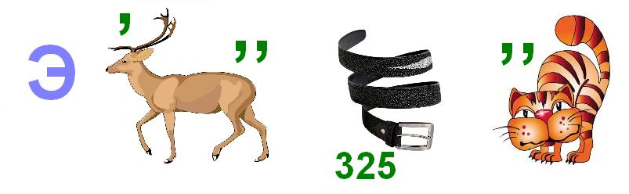

Ребус №13
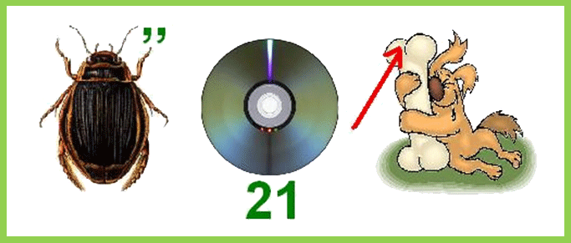

Ребус №14
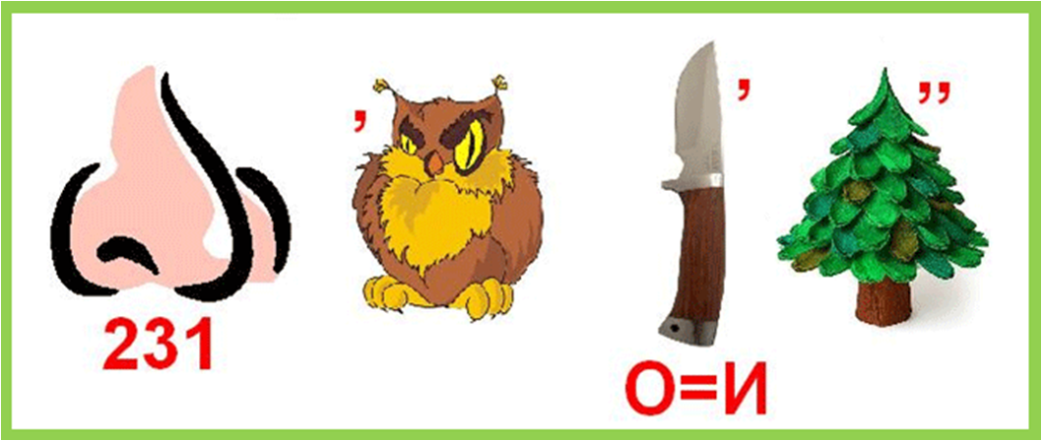

Ребус №15

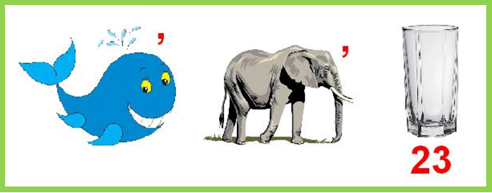

Конкурс № 6. «Игра слов»
1.Этот элемент получил название от словосочетания « рождающий воду» (Водород)
2.Переведите с химического языка на общепринятый фразы: « Не все то аурум, что блестит» (Не все то золото, что блестит)
3.Феррумный характер (Железный характер)
4.Слово аргентум, а молчание аурум (Слово серебро, а молчание золото)

5.Много оксида водорода утекло с тех пор (Много воды утекло с тех пор)
6.Уходит как аш-два-о в оксид кремния (уходит как вода в песок)
7.Недонатрий хлористый на столе, перенатрий хлористый на спине (Недосол на столе, пересол на спине)
8.Где гидроксид водорода, там и беда. От гидроксида водорода всегда жди беды. (Где вода, там и беда. От воды всегда жди беды)

9. Без хлорида натрия невкусно, а без хлеба не сытно. (Без соли невкусно, а без хлеба не сытно.)

10. Куй феррум пока горячо. (Куй железо пока горячо)

11. В душу влезет, а за аргентум продаст.(В душу влезет, а за серебро продаст)

12. Работа дороже аурума. (Работа дороже золота)
Конкурс №7. «Чёрный Ящик»
Я дам несколько наводящих подсказок: если вы отгадали после первой - получаете 3 балла, если догадались после второй-2 балла, после третьей-1 балл.
Подсказки для 1-й команды:
- В этом ящике вещество, образованное двумя элементами: один из них самый распространённый на Земле, другой самый распространённый в космосе.
- Жидкость без вкуса, цвета и запаха. Это вещество является одним из самых распространённых на Земле.
- При разложении этого вещества образуются два газа: О₂ и Н₂
(в чёрном ящике находится вода)
Подсказки для 2-ой команды:
- В этом ящике кристаллическое вещество серо-фиолетового цвета.
- Оно используется в медицине. Раствор этого вещества обладает анисептическими свойствами.
- Из этого вещества получают кислород в лаборатории.
(в чёрном ящике находится перманганат калия)
Подсказки для 3-ий команды
- В этом ящике кристаллическое вещество желтого цвета
- При взаимодействии с солнцем оно начинает реагировать и исчезает.
- Используется в медицине для обезораживания.
(в черном ящике находится йод)
Конкурс № 8.
Конкурс капитанов «На шаг - слово».
Ведущий: Капитан каждой команды должен на каждый шаг назвать химический элемент. Повторяться нельзя, останавливаться нельзя. За каждое название он получает балл. Кто прошагает дальше, получит больше баллов.
Подводятся итоги игры и называются победители.
Ведущий: Знаем мы, что встреча ваша - лишь игра,
И расставаться нам пришла пора.
Будете с улыбкой вспоминать
Как пытались баллы добывать.
Но не важен в баллах результат,
Дружба побеждает - это факт.
А находчивость по жизни вас ведет,
Знатокам всегда, везде везет!
Спасибо за внимание!

